20.04.2020. 5класс математика.
Тема урока : Понятие процента. (п.40)
Оформить в тетрадь!
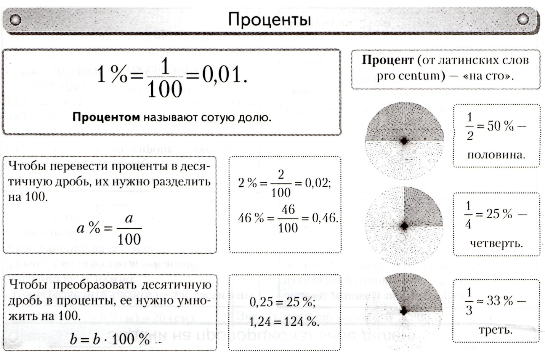
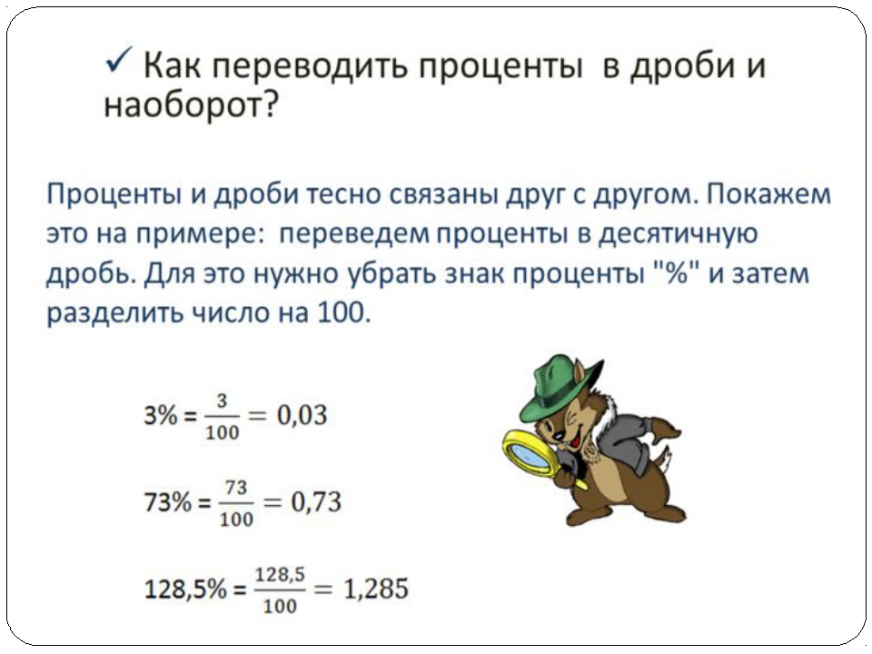
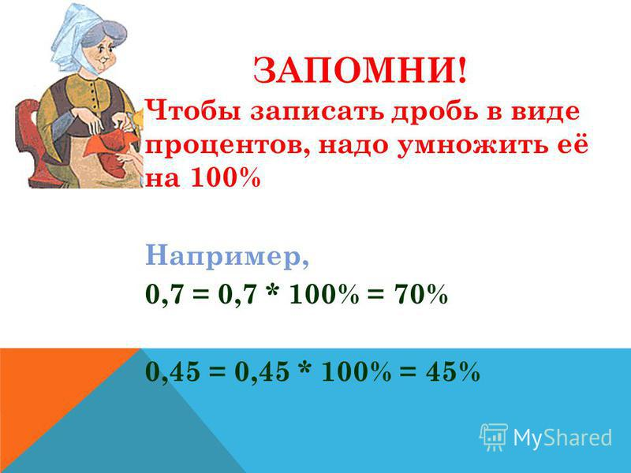

Работа по учебнику
№1561 .

Д/з п.40,№1562.

